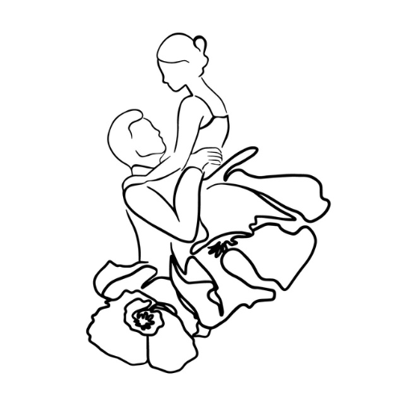



**KARTA ZGŁOSZENIA**

**REGIONALNY TURNIEJ TAŃCÓW POLSKICH „O Ziarnko Maku na Obwarzanku”**

*03.02.2024 r. (prosimy wysyłać na adres* [*ktp.maki.powoje@gmail.com*](mailto:ktp.maki.powoje@gmail.com)**do 25.01.2024 r.**)

**Zespół/Placówka, którą pary reprezentują:**

…………………………………………………………………………………………………………………………………………………………………………………………………………………………

**Adres:** ………………………………………………………..………………….

**Osoba do kontaktu:** …………………………………………………………………….

**Telefon:** ……………………………………. **E-mail:** …………………………………….

**PARY (można zgłaszać dowolną ilość par)**

| **Kategoria 0** | | | |
| --- | --- | --- | --- |
| L.p. | Imię nazwisko Partner/rok urodzenia | Imię nazwisko Partnerka/rok urodzenia | Instruktor pary |
| 1 |  |  |  |
| 2 |  |  |  |

| **Kategoria 1** | | | |
| --- | --- | --- | --- |
| L.p. | Imię nazwisko Partner/rok urodzenia | Imię nazwisko Partnerka/rok urodzenia | Instruktor pary |
| 1 |  |  |  |
| 2 |  |  |  |

| **Kategoria 1 DEBIUT** | | | |
| --- | --- | --- | --- |
| L.p. | Imię nazwisko Partner/rok urodzenia | Imię nazwisko Partnerka/rok urodzenia | Instruktor pary |
| 1 |  |  |  |
| 2 |  |  |  |

| **Kategoria 2** | | | |
| --- | --- | --- | --- |
| L.p. | Imię nazwisko Partner/rok urodzenia | Imię nazwisko Partnerka/rok urodzenia | Instruktor pary |
| 1 |  |  |  |
| 2 |  |  |  |

| **Kategoria 2 DEBIUT** | | | |
| --- | --- | --- | --- |
| L.p. | Imię nazwisko Partner/rok urodzenia | Imię nazwisko Partnerka/rok urodzenia | Instruktor pary |
| 1 |  |  |  |
| 2 |  |  |  |

| **Kategoria 3** | | | |
| --- | --- | --- | --- |
| L.p. | Imię nazwisko Partner/rok urodzenia | Imię nazwisko Partnerka/rok urodzenia | Instruktor pary |
| 1 |  |  |  |
| 2 |  |  |  |

| **Kategoria 3 DEBIUT** | | | |
| --- | --- | --- | --- |
| L.p. | Imię nazwisko Partner/rok urodzenia | Imię nazwisko Partnerka/rok urodzenia | Instruktor pary |
| 1 |  |  |  |
| 2 |  |  |  |

| **Kategoria 4** | | | |
| --- | --- | --- | --- |
| L.p. | Imię nazwisko Partner/rok urodzenia | Imię nazwisko Partnerka/rok urodzenia | Instruktor pary |
| 1 |  |  |  |
| 2 |  |  |  |

| **Kategoria 4 DEBIUT** | | | |
| --- | --- | --- | --- |
| L.p. | Imię nazwisko Partner/rok urodzenia | Imię nazwisko Partnerka/rok urodzenia | Instruktor pary |
| 1 |  |  |  |
| 2 |  |  |  |

| **Kategoria 5** | | | |
| --- | --- | --- | --- |
| L.p. | Imię nazwisko Partner/rok urodzenia | Imię nazwisko Partnerka/rok urodzenia | Instruktor pary |
| 1 |  |  |  |
| 2 |  |  |  |

| **Kategoria 5 DEBIUT** | | | |
| --- | --- | --- | --- |
| L.p. | Imię nazwisko Partner/rok urodzenia | Imię nazwisko Partnerka/rok urodzenia | Instruktor pary |
| 1 |  |  |  |
| 2 |  |  |  |

| **Kategoria 6** | | | |
| --- | --- | --- | --- |
| L.p. | Imię nazwisko Partner/rok urodzenia | Imię nazwisko Partnerka/rok urodzenia | Instruktor pary |
| 1 |  |  |  |
| 2 |  |  |  |

| **Kategoria 6 DEBIUT** | | | |
| --- | --- | --- | --- |
| L.p. | Imię nazwisko Partner/rok urodzenia | Imię nazwisko Partnerka/rok urodzenia | Instruktor pary |
| 1 |  |  |  |
| 2 |  |  |  |

| **Kategoria 7** | | | |
| --- | --- | --- | --- |
| L.p. | Imię nazwisko Partner/rok urodzenia | Imię nazwisko Partnerka/rok urodzenia | Instruktor pary |
| 1 |  |  |  |
| 2 |  |  |  |

| **Kategoria 7 DEBIUT** | | | |
| --- | --- | --- | --- |
| L.p. | Imię nazwisko Partner/rok urodzenia | Imię nazwisko Partnerka/rok urodzenia | Instruktor pary |
| 1 |  |  |  |
| 2 |  |  |  |

| **Kategoria 8** | | | |
| --- | --- | --- | --- |
| L.p. | Imię nazwisko Partner/rok urodzenia | Imię nazwisko Partnerka/rok urodzenia | Instruktor pary |
| 1 |  |  |  |

| **Kategoria 8 DEBIUT** | | | |
| --- | --- | --- | --- |
| L.p. | Imię nazwisko Partner/rok urodzenia | Imię nazwisko Partnerka/rok urodzenia | Instruktor pary |
| 1 |  |  |  |

……………………………………..

*podpis*